МОУ Дедовская СОШ №1

ПРОЕКТ
На тему: «Быт и обычаи семьи «Шмелевых»

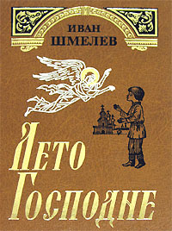
Предмет: литература
Проверила: Леонова О.В.
Выполнили ученики 8В класса:
Бабец Мария
Бурмистрова Анастасия
Лексунова Алена
Трошина Кристина
Жихарев Михаил
Ивакин Александр
Фомичева Виктория

14.03.15.
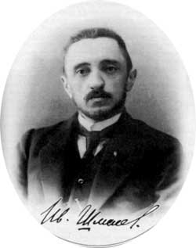
Иван Сергеевич Шмелёв — русский писатель, православный мыслитель из московского купеческого рода Шмелёвых.
Он родился 3 октября 1873 года в Донской слободе Москвы. Родословная Шмелевых восходит к XVII в., к гнезду старообрядцев легендарной боярыни Морозовой. "Лето Господне" неоднократно ссылается на авторитет прабабки Устиньи, которая хотя и приняла новую веру, но сохранила патриархальные порядки в доме и дух старинного благочестия в семье.

Род Шмелевых был весьма уважаем среди московских купеческих семей. Отец Шмелева Сергей Иванович, "с пятнадцати лет помогал деду по подрядным делам". Он держал бани, портомойни на реке, купальни. Особенно славилась его артель плотников. Рабочие Сергея Ивановича Шмелева ставили помосты и леса при строительстве храма Христа Спасителя, "места" для публики на открытии памятника Пушкину. Сергей Иванович также был старостой церкви Казанской иконы Божией Матери,
Воспитателем (дядькой) своего сына Сергей Иванович определил набожного старика, бывшего плотника Михаила Панкратовича Горкина, под влиянием которого у Шмелёва возник интерес к религии. В детстве немалую часть его окружения составляли мастеровые, среда которых также сильно повлияла на формирование его мировоззрения.
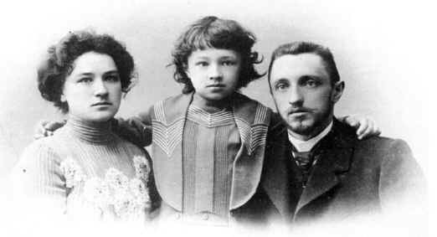
Начальное образование Иван Шмелёв получил дома, под руководством матери, которая особое внимание уделяла литературе и, в частности, изучению русской классики. Затем поступил в шестую Московскую гимназию, окончив которую стал в 1894 году студентом юридического факультета Московского университета. В 1898 году окончил это учебное заведение, год отслужил в армии, затем получил место чиновника по особым поручениям Владимирской казённой палаты Министерства внутренних дел, в которой состоял на протяжении восьми лет и в это время неоднократно посещал по долгу службы различные отдалённые места Владимирской губернии.
Октябрьскую революцию писатель не принял с самого начала и вскоре вместе с семьей уезжает в Алушту( южный берег Крыма). Его сын Сергей в 1920 году вернулся из Добровольческой армии и проходил лечение от туберкулеза в госпитале Феодосии. В ноябре 1920 года он был арестован чекистами и около трех месяцев больной юноша провел в душных арестантских подвалах. В январе 1921 года он был расстрелян без суда и следствия. Это событие и сильно ощущаемый в то время на полуострове недостаток продовольствия ещё более усилили тяжёлую душевную депрессию Шмелёва. Из Крыма, когда появилась такая возможность, он переехал в Москву, но уже тогда серьёзно задумался об эмиграции. В 1922 году Шмелёв покинул Советскую Россию и отправился сначала в Берлин, а затем в Париж, прожив в этом городе до конца жизни. Но в годы Второй мировой войны столица Франции была оккупирована нацистскими войсками. Старость писателя была омрачена тяжёлой болезнью и нищетой. Скончался Шмелёв в 1950 году от сердечного приступа. В 2000 году его прах вместе с прахом супруги был перевезён, согласно его предсмертной воле, на родину, где был захоронен рядом с могилами членом его семьи в некрополе московского Донского монастыря.

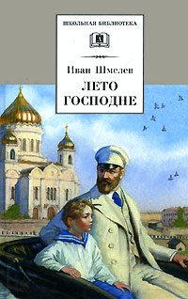
Роман «Лето Господне» одно из самых известных произведений И. С. Шмелева. Он состоит из трех частей: «Праздники», « Праздники-радости», «Скорби». В основу романа лег устный рассказ И. С. Шмелева о русском Рождестве своему семилетнему крестнику в декабре 1927 году в Севре. Это произведение входит в автобиографическую трилогию: «Богомолье», «Лето Господне» и сборник «Родное» и занимает в ней центральное место. Создание книги заняло у писателя около 14 лет. «В ней, — говорил Шмелев, — я показываю лицо Святой Руси, которую я ношу в своём сердце… Россию, которая заглянула в мою детскую душу. В начале 1928 года в парижской газете «Возрождение» был опубликован первый очерк — «Наше Рождество. Русским детям», но лишь в 1948 г. роман вышел полностью в известном парижском издательстве. В России избранные главы впервые опубликованы в журнале «Новый мир» в 1964 г., полностью книга вышла лишь в 1988 г. Она была посвящена И. А. Ильину и его жене Наталье. Это автобиографическое произведение, которое описывает жизнь в патриархальной купеческой семье глазами маленького мальчика. Русский уклад жизни описывается через церковный богослужебный год, начиная с Великого Поста: показаны не только церковные службы, молитвы, паломничества, но и семейный быт: традиционные праздничные и постные блюда, обычаи.
В романе «Лето Господне» писатель обращается к воспоминаниям своего раннего детства, которое для него закончилось в семь лет трагической гибелью отца. На страницах книги читатель знакомится с обыденной жизнью купеческого дома и его работников, которые считают этот дом своим, уважают религиозные и семейные праздники. Все это автор запомнил из своего детства, которое провел в купеческом доме в Замоскворечье, построенном еще его прадедом Шмелевым. В романе обозначены три сюжетные линии: 1) движение церковного года через все главные праздники, 2) история смерти отца главного героя Вани, 3) духовное взросление Вани, под влиянием событий двух первых сюжетных линий. Повседневные дела персонажей тесно связаны с ходом православного календаря: во время Великого Поста запасают на лето лед, на Спас-Преображение снимают яблоки, в канун «Ивана-Постного» солят огурцы, после Воздвижения рубят капусту. Все ритуалы и обычаи повторяются из года в год. Названия основных частей «Лета Господня»: «Праздники», «Праздники-радости», «Скорби» - все это в соответствии с жизнью человека
В произведении И.С. Шмелева удивительным образом переплетаются два мира, два восприятия: материальное и духовно-религиозное, при этом они настолько срастаются и сплетаются, что одно немыслимо без другого. Восприятие и познание земного и небесного дается через призму детской, искренней и чистой, души. В центре книги ребенок и его восприятие мира вокруг. Звуки, запахи, вкусы, рассказы окружающих - все имеет значение для восприимчивого, открытого детского организма. Мир, увиденный глазами ребенка, предстает перед читателями книги.
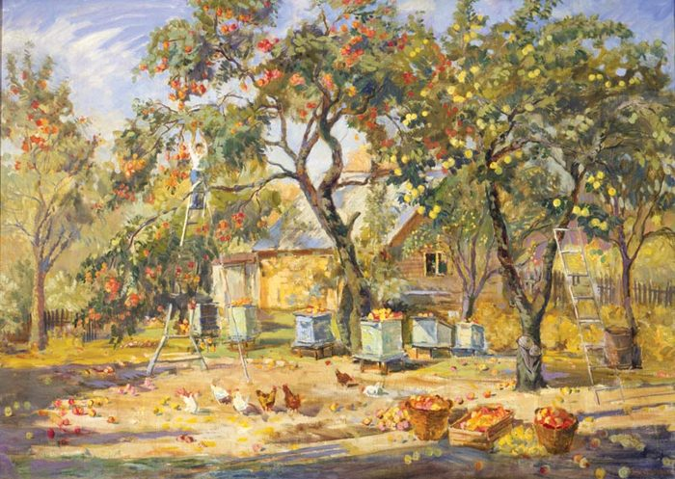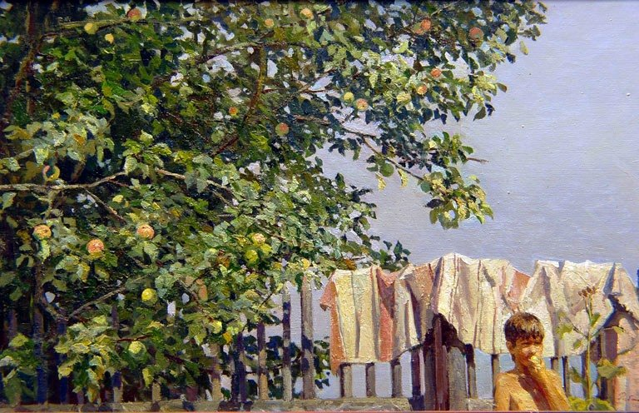
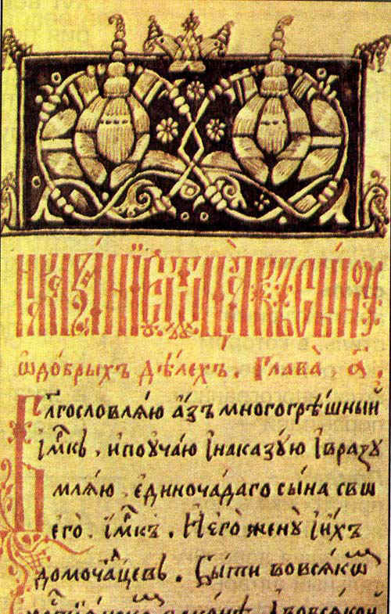
Весь роман Шмелева «Лето Господне» основан на домострое. Но не все понимают, что это значит. Для того, чтобы все четко понимали о чем идет речь, давайте выясним, что же такое домострой?
Домострой – это такой свод правил поведения. Он включает в себя правила поведения в обществе, семье, церкви. Считают, что «Домострой» был создан в 15 веке в Новгороде. В середине 16 века был переработан молодым царем Иваном IV. Вообще, это свод правил, которым пользовались важные персоны, да и просто народ. Домострой описывает жизнь купцов, бояр, их привычек и образа жизни. Для того, чтобы его лучше понимали, в «Домострое» приводится много пословиц и поговорок из русского быта.
В «Домострое» 64 главы. Книга разделена на 3 части: «О строении духовном» (как верить), «О строении мирском» (как почитать царя) и «О строении домовном» (как жить с женами и с детьми и с домочадцами) .
В последней части много городских рассказов, написанных простым языком. Об отношениях между людьми разных классов, о личных отношениях в семье, о почитании родителей.
«Домострой» был очень популярной книгой в 16 веке на Руси. Этот свод правил даже считался неким законопроектом человеческих отношений.
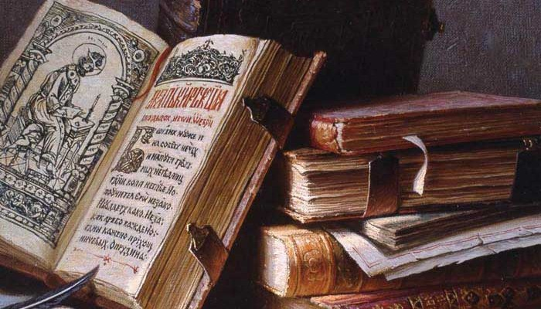
Праздничная культура — это в первую очередь результат педагогической системы народа, складывающейся на протяжении нескольких веков. Посредством праздников в форме традиций закрепляются и передаются из поколения в поколение высшие человеческие ценности.
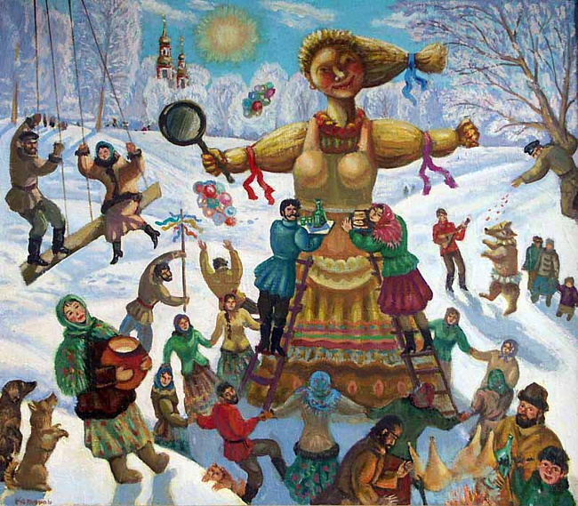
Но в Лете Господнем присутствуют не только православные празднества, например масленица. История возникновения Масленицы уходит своими корнями глубоко в древность. Масленица - древний славянский праздник, доставшийся нам в наследство от языческой культуры, сохранившийся и после принятия христианства. Считают, что первоначально она была связана с днем весеннего солнцеворота, но с принятием христианства она стала предварять Великий пост и зависеть от его сроков. Ее смысл и описание очень хорошо переданы автором: «Масленица... Я теперь еще чувствую это слово, как чувствовал его в детстве: яркие пятна, звоны - вызывает оно во мне; пылающие свечи, синеватые волны чада в довольном гуле набравшегося люда, ухабистую снежную дорогу, уже замаслившуюся на солнце с ныряющими по ней веселыми санями, с веселыми конями в розанах, в колокольцах и бубенцах, с игривыми переборами гармони. Или с детства осталось во мне чудесное, непохожее ни на что другое, в ярких цветах и позолоте, что весело называлось - 'масленица'? Она стояла на высоких прилавках в банях. На большом круглом прянике, - блине? - от которого пахло медом - и клеем пахло! - с золочеными горками по краю, с дремучим лесом, где торчали на колышках медведи, волки и зайчики, - поднимались чудесные пышные цветы, похожие на розы, и все это блистало, обвитое золотою канителью... Чудесную эту "масленицу" устраивал старичок в Зарядье, какой-то Иван Егорыч. Умер неведомый Егорыч - 'масленицы' исчезли. Но живы они во мне. Теперь потускнели праздники, и люди как будто охладели. А тогда... все и все были со мною связаны, и я был со всеми связан, от нищего старичка на кухне, зашедшего на "убогий блин", до незнакомой тройки, умчавшейся в темноту со звоном. И Бог на небе, за звездами, с лаской глядел на всех: масленица, гуляйте! В этом широком слове и теперь еще для меня жива яркая радость, перед грустью... - перед постом?».
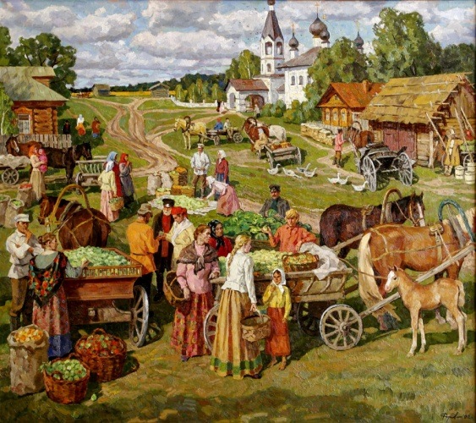
Природный мир воспринимается как одушевленный, созвучный человеку; он обожествляется и поэтизируется. Единосущность человека и природы прослеживается на всем протяжении романа. В произведении Шмелева находит отражение сочетание христианских верований с культом природы, светил, растений, характерных для языческого миросозерцания.

Любовь героев к «земному царству» (к которому принадлежит и природный ряд) освящена устремленностью к царству небесному.
Святки так же больше языческий праздник, но под влиянием христианской церкви Святки стали связываться с рождественскими обрядами и отмечаться по церковному календарю — от Рождества до Крещения. Их совпадение по времени (начало года) способствовало сближению славянской святочной обрядности с церковной. Святки особенно насыщены магическими обрядами, гаданиями, прогностическими приметами.
«Чудится в этом слове крепкий, морозный воздух, льдистая чистота и снежность. Самое слово это видится мне голубоватым.»
Вся концепция праздника Покров День связана с язычеством, люди встречали холода, обожествляли снег и мороз, а девушки, желающие поскорее выйти замуж, в этот день рано утром в церкви ставили свечу и просили у Богородицы мужа. Да, все это так же связано с православием и христианством, но приметы, обожествление природных явлений и заговор мужа (как в день Ивана Купала) берут истоки у язычества.
Так же на протяжении всего романа встречается много примет и особых знаков, которые берут свои корни в язычестве:
« Зима, как с Михайлова Дня взялась, так на грязи и улеглась: никогда на сухое не ложиться, такая уж примета.»
«Такая у меня примета: уйдет мой рак – и мне нечего тут жить – ждать... не выходит мне счастья, значит.»
«Примета такая есть: что-то скворешня скажет?»
Православие и язычество тесно связаны, они переплетаются и сохраняют всю культуру и моральные ценности народа.

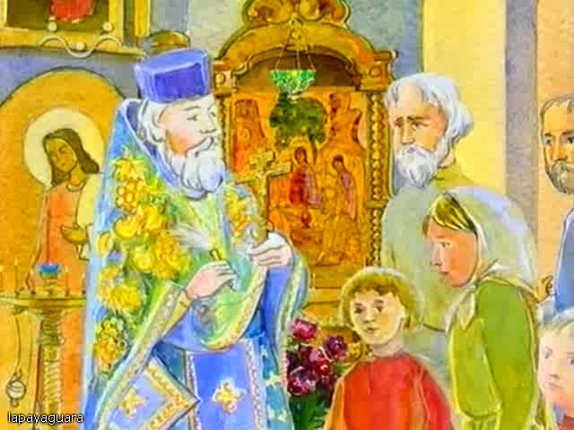
Через весь роман проходит основная мысль - формирование нравственных качеств. Ребенок понимает суть праздника через эмоциональную оценку его названия и через знакомство с обыденной жизнью. Герой следует христианским традициям, участвует в церковных праздниках и в жизни семьи.
Быт, настроение все это тесно связано с праздниками. Следовательно, на формирование личности огромную роль оказывают традиции и обычаи. В утро чистого понедельника, например, мальчику не понравилось, что не было ни пряников, ни игрушек, и ему было нечего делать. Но вскоре зима подошла к концу, и пост уже казался не страшным. Ему казалось, что зиму прячут в глубокие погреба. Мальчик был в ошеломлении, когда увидел медовый ряд. Ваня хорошо относился к праздникам. Ване ничуть не мешала лужа, он считал ее своим другом. Вспомните, когда пасха еще не началась, а Ваня уже взял яичко. Он покаялся в своем грехе. Когда наступила Пасха, Ваня смотрел через свой подарок (золотое яичко)и ему все казалось золотым.
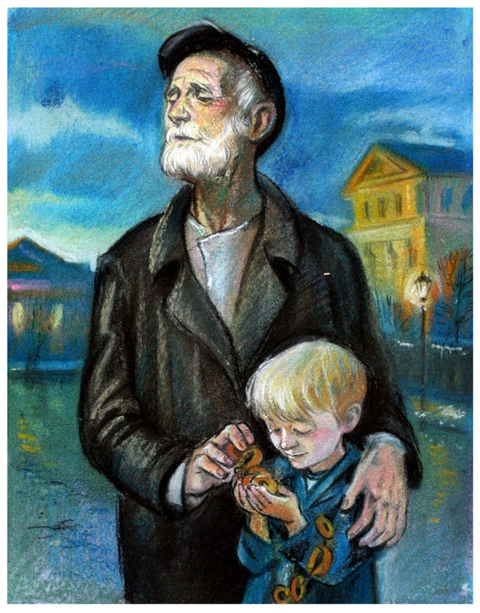
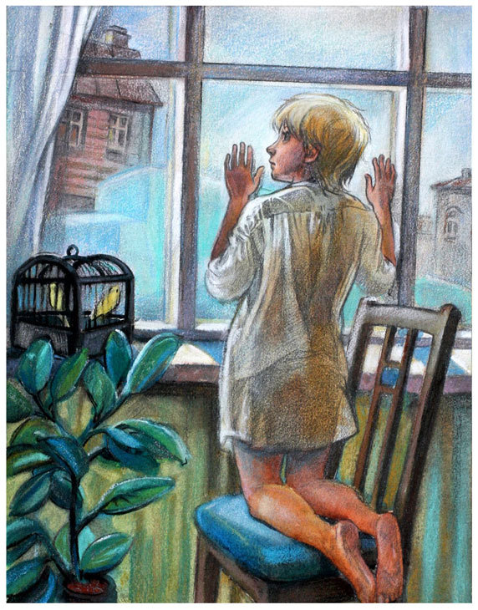
Герой следует христианским традициям, участвует в церковных праздниках и в жизни семьи. Семья – это не только отец, сестры Сонечка («очень добрая, все говорят — сердечная; но только она горячая, вспыльчивая, в папашеньку, и такая же отходчивая»), Маня и годовалая Катюша, брат Коля. В жизни Вани семья - это и Горкин, Василий Васильевич, нянька Домнушка, кухарка Марьюшка, кормилка Настя, Антипушка-кучер. Ваня, услышав как отец ругает старшего приказчика Василь Василича за то, что они, пьяные, «чуть не изувечили публику», очень за него переживает. Но все заканчивается благополучно. Маленький герой изи исповеди старого приказчика понимает, что в окружающем мире чтят не деньги, а честь, честность, правду. Ваня принимает все, что делают взрослые в Чистый Понедельник, благоговейно вздыхая «незабвенный, священный запах» Великого Поста». На первой своей исповеди у отца Виктора Ваня искренне кается во всех детских грехах. Покаяние не прошло даром: когда после Причастия на улице его попытался оскорбить местный хулиган — Гришка («матрос... в штаны натрес»), Ваня хотел ответить грубостью, «да удержался — вспомнил, что это мне искушение». В третьей части мы можем проследить духовное взросление Вани: «Святая радость», «Живая вода», «Москва», «Серебряный сундучок», «Горькие дни», «Благословение детей», «Соборование», «Кончина», «Похороны». Три первые главы посвящены прощанию Сергея Ивановича с радостью земного бытия, в остальных - повествование об его уходе в вечную жизнь. Тяжелым испытанием в жизни Вани становится болезнь отца (после несчастного случая на лошади) и последовавшая за этим смерть. Ему трудно смириться: «Богу ведь тоже сирот жалко <...> пусть старые помирают <...> почему Бог нас не пожалеет, чуда не сотворит». Кончина отца — вот ответ на эти страшные вопросы. Перед смертью отца Ваня видит сон: он идет с Горкиным по большому лугу, «а за лугом — Троица (отец перед смертью благословляет И. образом Святой Троицы.) И луг покрыт живыми цветами» (христианский символ жизни).
"Лето Господне" поднимает одну из актуальных проблем современности: возрождение русского духовного начала. Именно сейчас, когда люди пытаются восстановить утраченные духовные ценности, вернуться к славному прошлому русского народа, сейчас, на переломе двух веков, книга Ив. Шмелева приобретает небывалую значимость. Она помогает ощутить духовную близость со своими предками, прикоснуться к истокам веры, воспитать чувство любви к родной земле. Смысл жизни, по Шмелеву, заключается прежде всего в служении родной земле, в поддержании ее традиций, обрядов, верований, в поклонении ее святыням.

Библиография:
http://vk.com/away
http://www.pravoslavie.ru
http://www.livelib.ru
https://ru.wikipedia.org

